Report

Description du code

Après avoir lu les données et trié les simplex, il faut construire la matrice. Pour cela, nous prenons chaque simplex puis nous générons la liste des faces sous la forme d’une liste de vertex. Il faut alors retrouver le simplex correspondant et son index dans la liste triée. Pour que cette étape soit rapide, nous commençons par trier les simplex selon l’ordre lexicographique (en se basant sur la liste triée des vertices) avant de les trier selon l’ordre de la filtration, tout en gardant en mémoire la table d’association entre ces deux listes. Ainsi, pour rechercher l’index d’une face dans la liste, il suffit de générer les simplex composant les faces, puis de chercher par dichotomie leur occurrence dans la liste triée de manière lexicographique, puis de le convertir grâce à la table d’association.

La matrice est représentée par une liste de colonnes qui utilise chacune une représentation creuse. Ainsi, chaque colonne est représenté par la liste des indices valant 1. Pour accélérer la recherche des pivots, nous gardons la liste des indices ordonnées. La position des pivots est stockée dans une liste *pivots* qui indique pour chaque ligne, la colonne contenant le pivot de cette ligne. Si cette ligne n’a pas encore trouvé son pivot, la valeur est alors de -1.

Complexité

La réduction de la matrice est effectivement en *O(m3)*. En effet, on itère sur chaque colonne, et sur chacune, on itère sur le plus haut coefficient non nul, ce qui donne au plus m opération. Enfin, à chacun des *O(m2)* tour de boucle, on effectue une addition, qui prend au plus *O(m)* opération. Notons, que cette dernière approximation est très grossière. Chaque colonne contient au départ *d* coefficient non nul (où d+1 est la dimension du simplex codé par la colonne), et l’on peut considérer que cela reste à peu près le cas tout au long des opération. Or la représentation creuse fait que le nombre d’opérations effectuées lors d’une addition entre colonnes est au plus égale à somme du nombre d’indice non nul. On voit donc que l’on peut s’attendre à une complexité plus proche d’être quadratique que en m3.

À part cela, l’étape de création de la structure est en *O(m\*ln(m))* pour le tri des simplex, et également en *O(m\*ln(m))* pour la construction de la matrice. Dans la pratique, c’est cette étape qui est la plus longue. En effet, il nous faut une dizaine de minute pour construire la matrice sur la filtration B, et quelques minutes pour la réduction. L’étape de réduction fonctionne donc en temps quasi linéaire ce qui signifie que le nombre effectif de coefficient non nul sur une colonne reste très bas sur toute la durée de la réduction. Pour les autres filtrations, qui sont plus grosses, il faut un temps autour d’une heure.

Analyse

Les filtrations choisi pour les formes sont les suivantes :

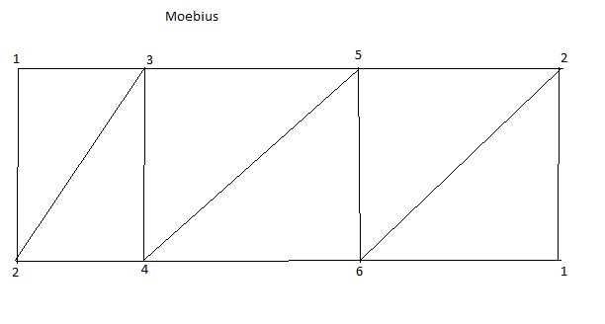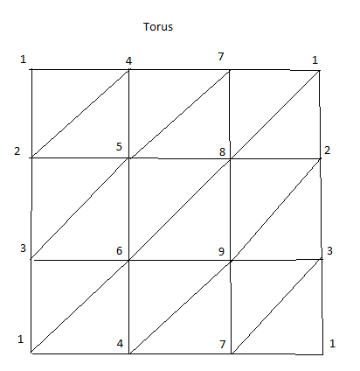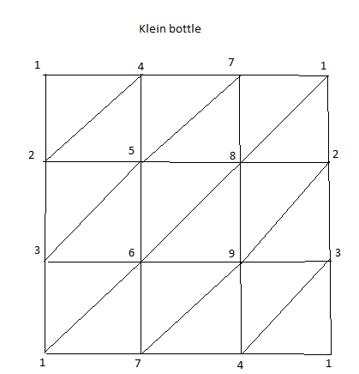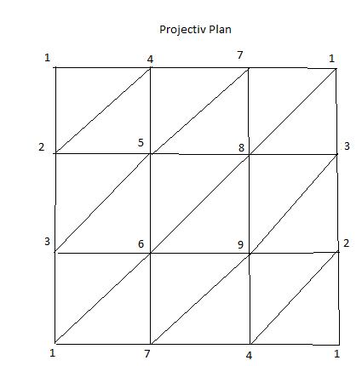

Pour chacune, nous avons pris la convention de mettre la valeur égale à la dimension, ce qui assure la consistance de la filtration. Pour les sphères et les boules, nous avons fait un petit code qui construit les filtration en s’appuyant sur une structure de tétraèdre vide ou plein de la dimension souhaitée.

On retrouve les nombres attendu pour les exemples connu que sont les sphère, boules et le tore.

En ce qui concerne les filtrations A, B, C et D, nos pronostics sont les suivants :

* Pour A, on peut imaginer que la structure originel est celle d’une boule. Il faut un certain temps pour que tout les points fusionne ensemble, d’où l’apparition de nombreuses composantes connexes et de petit cycles. Une fois tout les points liées et les faces apparu, on peut observer la structure de sphère par la large bar sur H2. Enfin, la boule finit par ce remplir, d’où la fin de la barre.
* Sur le B, on voit plusieurs, phénomènes : d’abord 8 trous d’ordre 2 faisant penser à 8 petites sphères, puis l’apparition de 5 trous de dimension 1 et enfin, au moment où ils disparaissent, l’apparition d’un trou de dimension 2. Cela fait penser à la structure que l’on obtiendrai avec une forme de cube. Une fois le seuil passer, chaque sommet est connecté à ses voisins, créant un trou par face. Mais le sixième est linéairement dépendant des 5 autres, d’où l’apparition de 5 barres. Au moment ou ces 5 cycles disparaissent, cela signifie que les faces sont maintenant pleine. Mais au centre du cube, un espace n’est pas encore atteint, d’où l’apparition d’un trou d’ordre 2. La forme sous jacente est donc celle de 8 sphère placées au sommet d’un cube
* Les filtrations C et D ont toutes les deux des diagrammes similaires, avec deux principaux trous d’ordre 1 et d’ordre 2. On reconnait là la structure d’un tore. De plus, le fait qu’un trou disparait en même temps que le trou de mimension 2 correspond au momment où le tore devient plein pour prendre une structure “d’anneau”. La différence entre les deux provient du fait que le C est beaucoup plus fin que le D.